

KEMENTERIAN KEWANGAN MALAYSIA

KANDUNGAN

1.0 PENGENALAN………………………………………………………………………………………...1
2.0 KEPERLUAN SISTEM SSJP…………………………………………………………………………1
3.0 LANGKAH-LANGKAH UNTUK MEMBUKA SISTEM SSJP………………………………………1
3.1 Modul Soal Jawab Parlimen……………………………………………………………..3
3.1.1 Proses Memasukkan Soalan Oleh Bahagian Perancangan Korporat……………………..3
3.2.1 Proses Menjawab Soalan Oleh Bahagian/Agensi MOF………………………………….……6
3.2.2 Proses Penyedian Jawapan Akhir………………………………………………………… . ..…9
3.2.3 Proses Melihat Jawapan Akhir……………………………………………………………... ..…11
3.2.4 Proses Melihat Imbasan Rekod…………………………………………………………………12
3.2.5 Proses Carian……………………………………………………………………………………..12

4.1 MODUL PROFIL………………………………………………………………………………..14
4.1.1 Rekod Profil Ahli Dewan Rakyat ……………………………………………………………..15
4.1.1.1 Kemasukan Maklumat – Ahli Dewan Rakyat………………………………………………..15
4.1.1.2 Senarai Paparan Ahli Dewan Rakyat………………………………………………………...16
4.1.2 Rekod Profil Ahli Dewan Negara……………………………………………………….……..17
4.1.2.1 Kemasukan Maklumat Ahli Dewan Negara………………………………………………….17
4.1.2.2 Senarai Paparan Ahli Dewan Negara………………………………………………………..18
- PENGENALAN

Sistem Soal Jawab Parlimen (SSJP) adalah sistem yang mengendalikan urusan penyediaan Soal Jawab Parlimen yang dilakukan secara atas talian diantara Kementerian Kewangan Malaysia dan agensi-agensi (Jabatan Akauntan Negara dan Jabatan Pengurusan Penilaian Harta) di bawah Kementerian.

Capaian kepada Sistem SSJP adalah terhad kepada pegawai yang menguruskan urusan penyediaan Soal Jawab Parlimen.

- KEPERLUAN SISTEM SSJP

Keperluan kepada capaian dan penggunaan Sistem SPSP adalah seperti berikut:-

- PC pengguna perlu capaian ke pelayar web iaitu Internet Explore 6.0.
- PC pengguna perlu dimasukkan perisian Adode Acrobat Reader.
- PC mempunyai capaian ke email rasmi Jabatan untuk tujuan notifikasi dari Sistem.

- LANGKAH-LANGKAH UNTUK MEMBUKA SISTEM SSJP

- Klik 1X ikon pelayar web 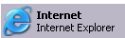.
- Pada ruang Alamat url,taipkan url.
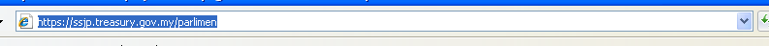
- Skrin login akan dipaparkan seperti gambarajah 1.
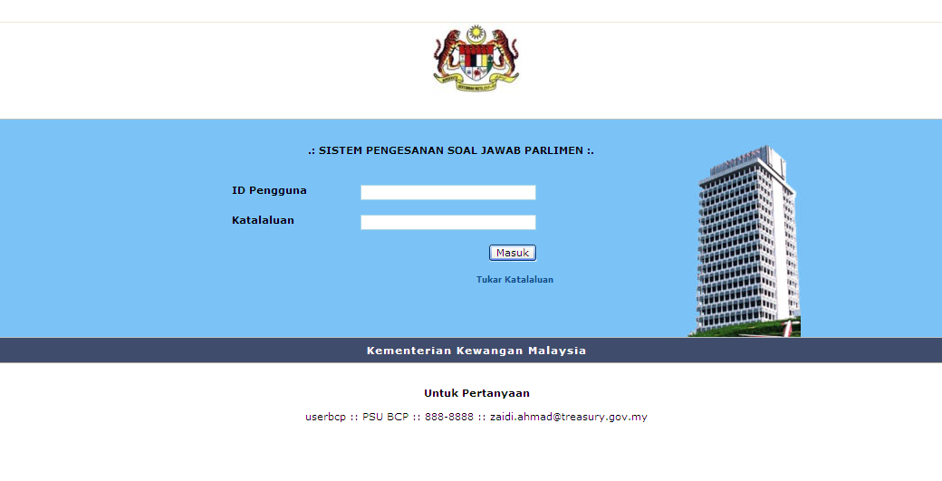
Gambarajah 1: Skrin login
- Masukkan ID Pengguna dan Katalaluan yang betul dan klik butang atau tekan butang <ENTER> pada papan kekunci.
- Skrin akan memaparkan laman Senarai Modul yang terdapat di dalam SISTEM SOAL JAWAB PARLIMEN. Rujuk gambarajah 2.
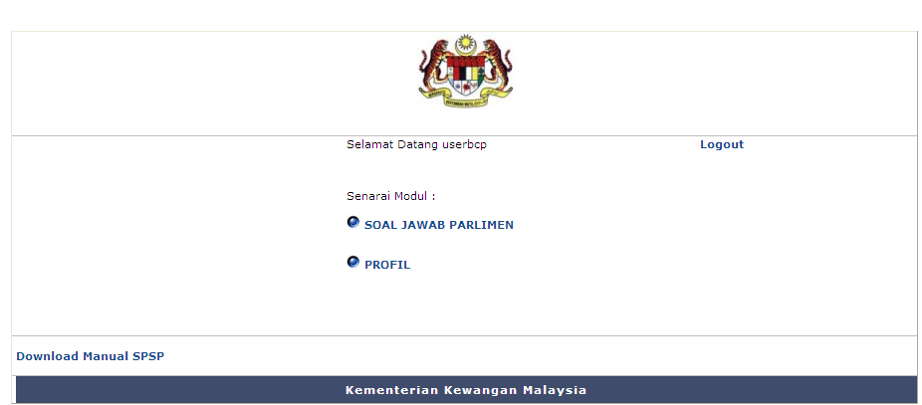
Gambarajah 2: Skrin senarai modul

- Klik pada pautan Soal Jawab Parlimen di bawah menu Senarai Modul.
- Laman utama Modul Soal Jawab Parlimen dipaparkan. Rujuk gambarajah di bawah.
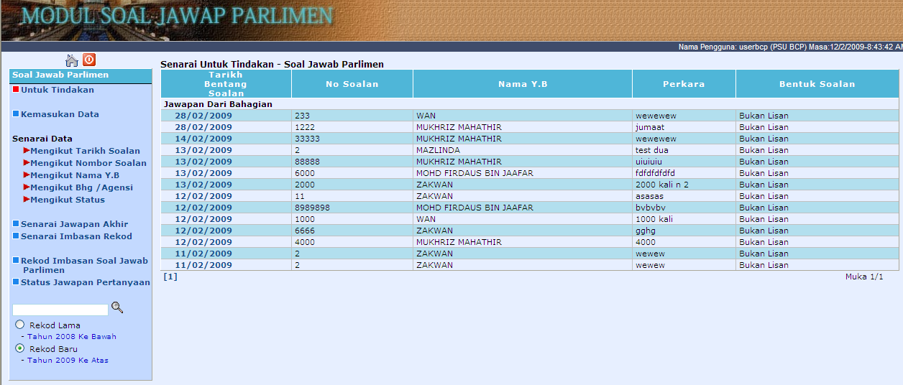
Gambarajah 3: Skrin menu utama

  - Modul Soal Jawab Parlimen

3.1.1 Proses Memasukkan Soalan Oleh Bahagian Perancangan Korporat

Pegawai yang bertanggungjawab dari bahagian perancangan korporat (pegawai pengolola Soalan ) akan memasukan soalan di dalam sistem ini. Klik pada pautan Kemasukan Data dan Skrin akan dipaparkan. Rujuk gambarajah 4.

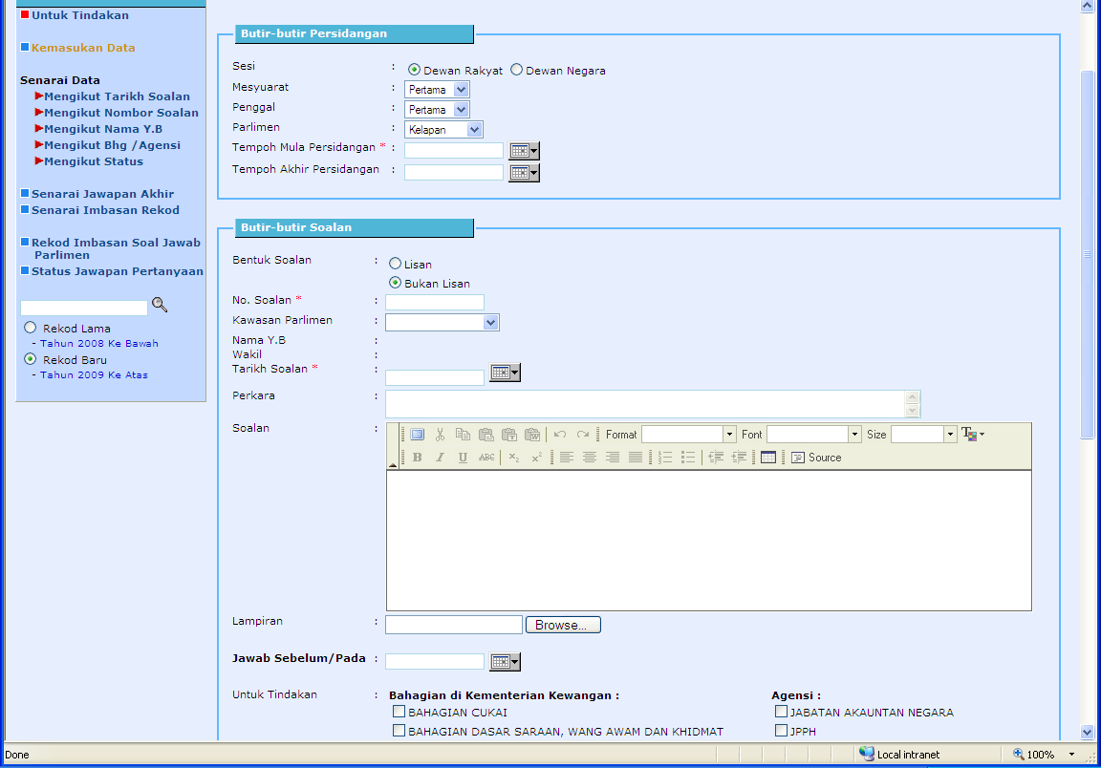

Gambarajah 4: Skrin kemasukan data

Maklumat ini dimasukkan ke dalam sistem.

Label | Penerangan
Butir-butir Persidangan
Sesi | Pilih dari senarai drop down list.  - Dewan Negara  - Dewan Rakyat
Mesyuarat | Pilih dari senarai drop down list.  - Pertama  - Kedua  - Ketiga
Penggal | Pilih dari senarai drop down list.  - Pertama  - Kedua  - Ketiga
Parlimen | Pilih dari senarai drop down list.  - Kesebelas  - Keduabelas  - Ketigabelas
Tarikh Persidangan | Tarikh persidangan diadakan. Ikon kalendar disediakan untuk pilihan tarikh.
Hingga | Tarikh akhir persidangan. Ikon kalendar disediakan untuk pilihan tarikh.
Butir-butir Soalan
Bentuk Soalan | Pilih dari senarai drop down list.  - Lisan  - Bukan Lisan
No. Soalan | Medan untuk masukkan nombor soalan. Text. Editable.
Kawasan Parlimen | Pilih dari senarai drop down list. Medan ini hanya ada sekiranya medan Sesi ialah “Dewan Rakyat”.
Nama Y.B | Medan ini hanya ada sekiranya medan Sesi ialah “Dewan Rakyat”. Data akan dijana secara automatik berdasarkan pilihan pada medan Kawasan Parlimen.
Nama Y.B Senator | Pilih dari senarai drop down list. Medan ini hanya ada sekiranya medan Sesi ialah “Dewan Negara”.
Wakil | Maklumat wakil parti. Akan dijana secara automatik berdasarkan pilihan pada medan Kawasan Parlimen.
Tarikh Pembentangan Jawapan | Tarikh jawapan akan dibentangkan. Ikon kalendar disediakan untuk pilihan tarikh.
Perkara | Tajuk perkara soalan.
Soalan | Ruang untuk soalan.
Lampiran | Jika ada lampiran yang perlu disertakan
Jawab Sebelum/Pada | Tarikh atau teks.
Untuk Tindakan | Pilih dari senarai checkbox. Maklumat diselenggara di modul Pentadbiran Sistem. Senarai berdasarkan senarai di bahagian MOF dan agensi di bawah kementerian.
Salinan Kepada | Pilih dari senarai checkbox. Maklumat diselenggara di modul Pentadbiran Sistem.
Butang “Simpan” | Rekod akan hanya disimpan.
Butang “Simpan & Hantar” | Soalan akan disimpan dan dihantar kepada Bahagian /Agensi di MOF untuk tindakan.

Apabila Butang “Simpan & Hantar” di klik skrin emel pemberitahuan akan dipaparkan. Rujuk Ganbarajah 5.

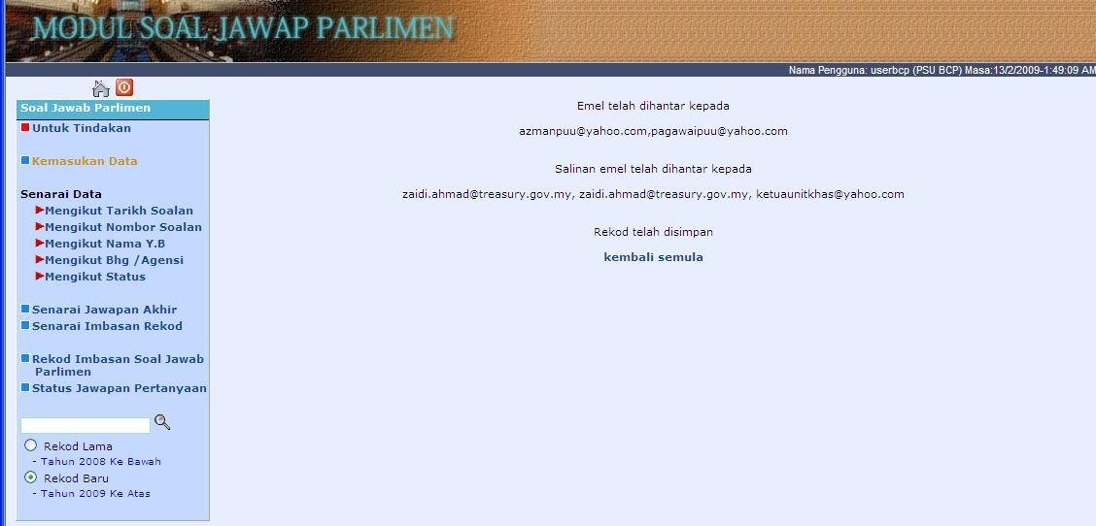
Gambarajah 5

    - Proses Menjawab Soalan Oleh Bahagian/ Agensi MOF

Pegawai yang bertanggungjawab untuk menjawab soalan akan menerima email pemberitahuan. Dua kaedah untuk memasuki sistem iaitu:

Melalui e-mel

- E-mel pemberitahuan akan diterima oleh pegawai yang bertanggungjawab. Contoh e-mel adalah seperti gambarajah 4.
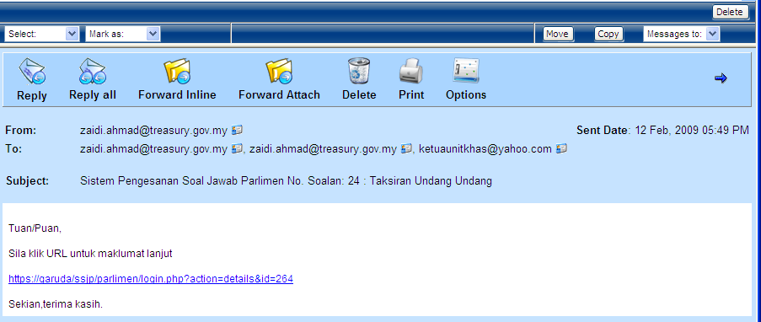

Gambarajah 6: Skrin e-mel pemberitahuan

- Klik pada pautan yang terdapat di dalam e-mel tersebut.
- Skrin login akan dipaparkan. Pengguna perlu memasukkan ID Pengguna dan Katalaluan dan kemudian pengguna akan dibawa terus kepada rekod yang berkenaan.

Melalui Sistem

- Dari muka hadapan modul, klik pada pautan di bawah menu Soal Jawab Parlimen.
- Skrin senarai rekod yang memerlukan tindakan pengguna yang sedang login sahaja akan dipaparkan.
- Klik pada rekod yang ingin dikemaskini. Rekod soal jawab berkenaan akan dipaparkan.

- Klik pada pautan Kemaskini Jawapan yang terdapat pada bahagian / agensi masing-masing. Rujuk gambarajah 7.
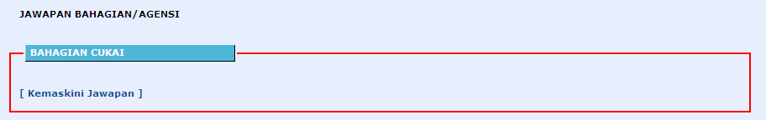
Gambarajah 7: Skrin untuk seksyen untuk bahagian / agensi MOF

- Pengguna akan di bawa ke satu skrin kemasukan jawapan yang baru seperti gambarajah 8.
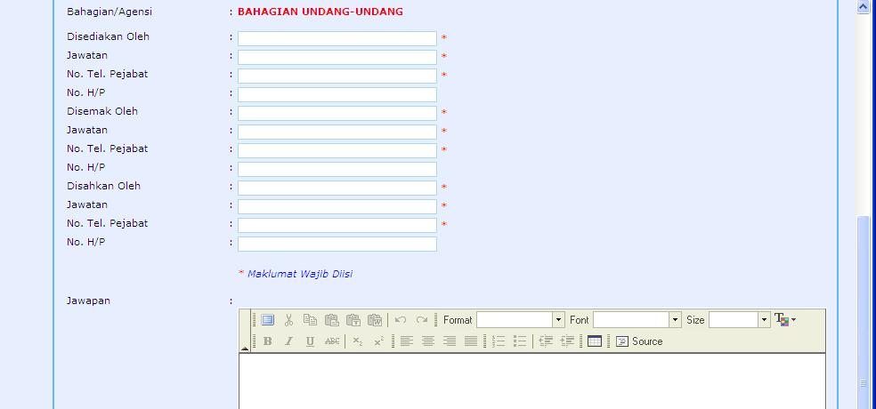
Gambarajah 8: Skrin jawapan Bahagian/agensi MOF

- Masukkan data untuk medan Disediakan Oleh, Jawatan, No tel, Disemak Oleh, Jawatan, no. Tel, Disahkan oleh, Jawatan dan no. tel.
- Masukkan data pada medan Jawapan dan Maklumat Tambahan.
- Sekiranya perlu, klik untuk melampirkan sebarang fail.

- Maklumat medan-medan di bawah seksyen Jawapan Bahagian / Agensi adalah seperti jadual 1.
Label | Penerangan
Bahagian /Agensi | Nama agensi atau bahagian KWP yang berkenaan. (computed)
Disediakan Oleh | Nama pegawai yang menyediakan jawapan.
Jawatan | Jawatan pegawai yang menyediakan jawapan
No. Tel Pej | Nombor telefon pejabat pegawai yang menyediakan jawapan
No. Tel H/P | Nombor telefon h/p pegawai yang menyediakan jawapan
Disemak Oleh | Nama pegawai yang menyemak jawapan
Jawatan | Jawatan pegawai yang menyemak jawapan
No. Tel Pej | Nombor telefon pejabat pegawai yang menyemak jawapan
No. Tel H/P | Nombor telefon h/p pegawai yang menyemak jawapan
Disahkan Oleh | Nama pegawai yang mengesahkan jawapan.
Jawatan | Jawatan pegawai yang mengesahkan jawapan.
No. Tel Pej | Nombor telefon pejabat pegawai yang mengesahkan jawapan
No. Tel H/P | Nombor telefon h/p pegawai yang mengesahkan jawapan
Jawapan | Bahagian kemasukan jawapan.
Maklumat Tambahan | Bahagian kemasukan maklumat tambahan.
Lampiran | Untuk kemasukan sebarang fail. Klik pada butang Browse.
Jadual 1 : Penerangan Bagi Medan

- Selepas memasukkan data, pastikan salinan jawapan ditandakan melalui senarai yang telah disediakan. Rujuk gambarajah 9.

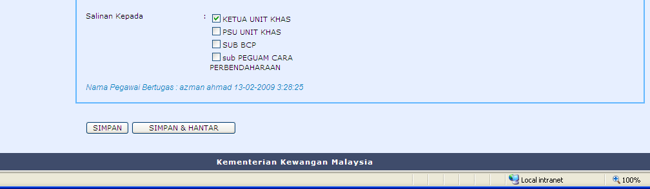
Gambarajah 9.

- Selepas memasukkan data, klik pada butang . Rekod akan disimpan mesej 'Rekod Telah Disimpan' dan pautan 'Kembali Semula' dipaparkan.
- Sebagai alternatif, rekod juga boleh disimpan sebagai draf dengan klik pada butang . Mesej 'Rekod Telah Disimpan' dan pautan 'Kembali Semula' dipaparkan. Rekod yang telah disimpan boleh didapati pada Untuk Tindakan di bawah menu Soal Jawab Parlimen.

    - Proses penyediaan Jawapan Akhir

Pegawai yang bertanggungjawab dari unit khas akan menyediakan jawapan akhir akan menerima email pemberitahuan. Dua kaedah untuk memasuki sistem iaitu:

Melalui e-mel

1. E-mel pemberitahuan akan diterima oleh pegawai yang bertanggungjawab. Contoh e-mel adalah seperti gambarajah 10.

Gambarajah 10: Skrin e-mel pemberitahuan

2. Klik pada pautan yang terdapat di dalam e-mel tersebut. Skrin login akan dipaparkan. Pengguna perlu memasukkan ID Pengguna dan Katalaluan dan kemudian pengguna akan dibawa terus kepada rekod yang berkenaan

Melalui Sistem

- Dari muka hadapan modul, klik pada pautan dibawah menu Soal Jawab Parlimen.
- Skrin senarai rekod yang memerlukan tindakan pengguna yang sedang login sahaja akan dipaparkan.
- Klik pada rekod yang ingin dikemaskini. Rekod soal jawab berkenaan akan dipaparkan.

- Klik pada pautan Penyediaan Jawapan Akhir yang terdapat pada seksyen agensi masing-masing. Rujuk gambarajah 11.
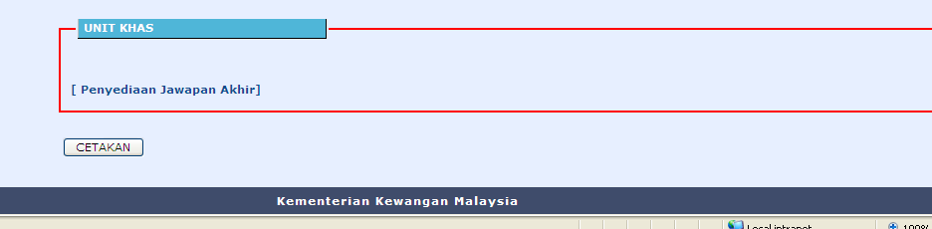
Gambarajah 11: Skrin untuk unit khas MOF

- Pengguna akan di bawa ke satu skrin kemasukan jawapan yang baru seperti gambarajah 12.
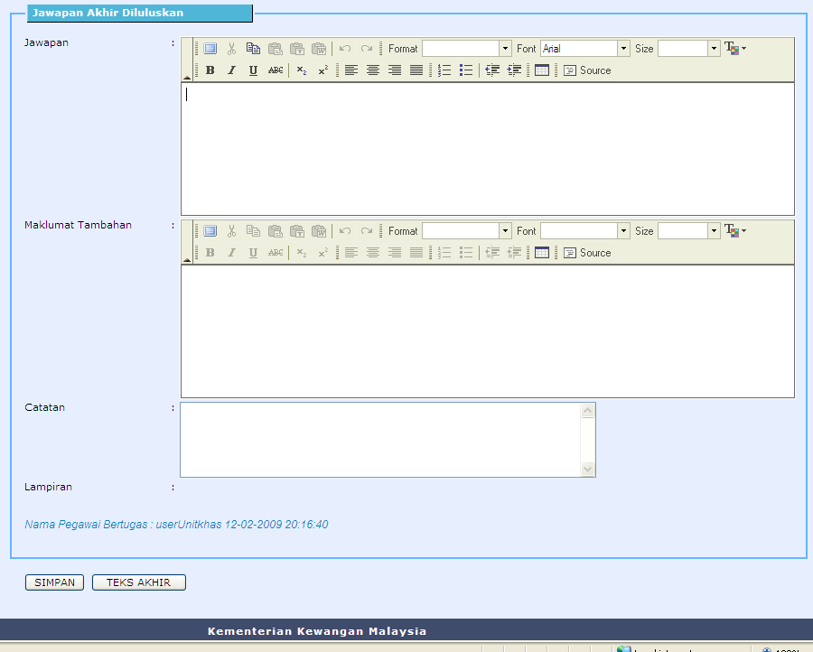
Gambarajah 12: Skrin jawapan akhir yang diluluskan

6. Masukkan data pada medan Jawapan dan Maklumat Tambahan.

- Selepas memasukkan data, klik pada butang 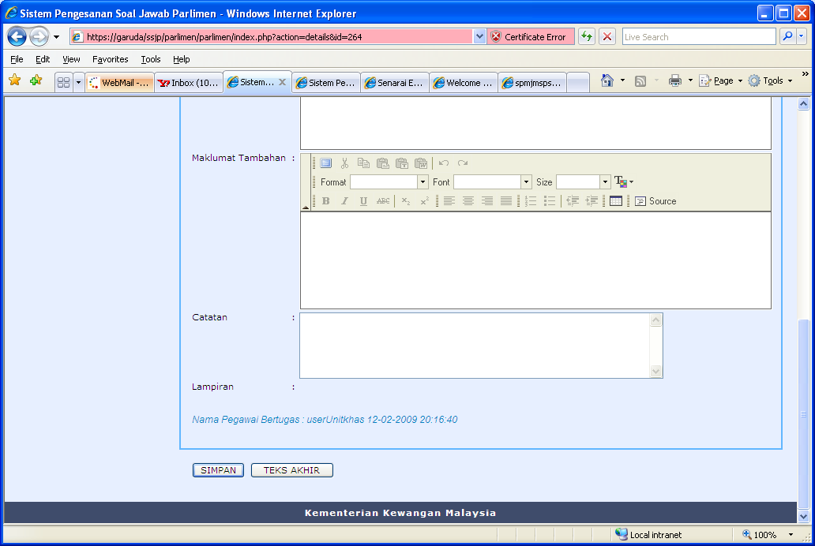 . Rekod akan disimpan mesej 'Rekod Telah Disimpan' dan pautan 'Kembali Semula' dipaparkan.
- Sebagai alternatif, rekod juga boleh disimpan sebagai draf dengan klik pada butang . Mesej 'Rekod Telah Disimpan' dan pautan 'Kembali Semula' dipaparkan. Rekod yang telah disimpan boleh didapati pada Untuk Tindakan di bawah menu Soal Jawab Parlimen.

    - Proses Melihat Jawapan Akhir

Pegawai yang bertanggungjawab boleh melihat soalan dan jawapan akhir atau jawapan yang siap diproses di peringkat kementerian di bawah Senarai Jawapan Akhir. Langkah-langkah untuk melihat jawapan akhir.

- Dari muka hadapan modul, klik pada pautan di bawah menu Soal Jawab Parlimen.
- Skrin senarai rekod yang yang sudah dikemaskini sebagai jawapan akhir oleh pihak kementerian dipaparkan.
- Klik pada rekod yang ingin dilihat. Rekod soal jawab berkenaan akan dipaparkan.

    - Proses Melihat Imbasan Rekod

Imbasan rekod adalah fail soal jawab terdahulu yang diimbas (scan) bagi proses soal jawab di luar sistem. Sila ikuti langkah-langkah di bawah untuk melihat imbasan rekod.

1. Dari muka hadapan modul, klik pada pautan di bawah menu Soal Jawab Parlimen.
- Skrin senarai rekod imbasan soal jawab parlimen dipaparkan.
- Klik pada rekod yang ingin dilihat. Rekod soal jawab berkenaan akan dipaparkan.
- Klik pada nama fail di medan Lampiran untuk melihat imbasan soal jawab parlimen.
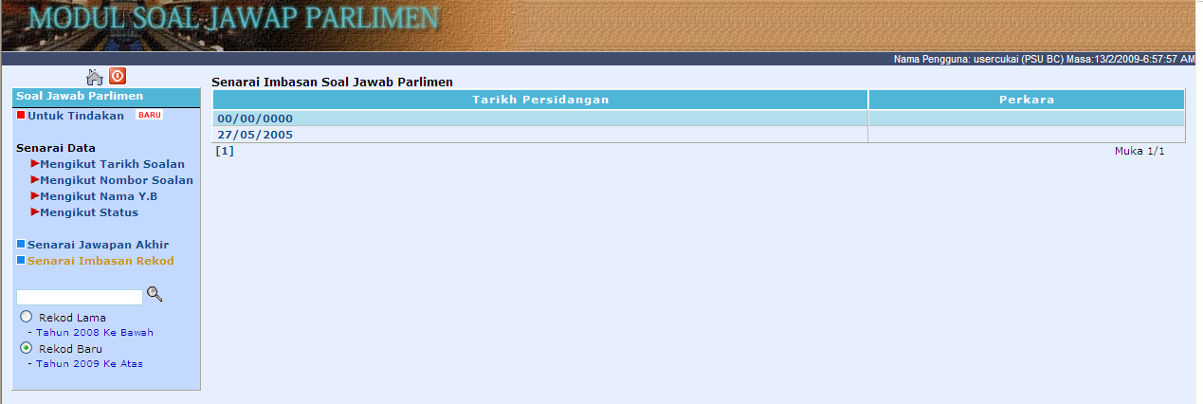
Gambarajah 13: Skrin rekod imbasan soaljawab parlimen

    - Poses Carian
Proses carian melibatkan dua kaedah iaitu rekod lama ( data migrasi dari lotus notes) dan rekod baru (sistem baru menggunakan platform web base). Masukkan rekod yang hendak dicari 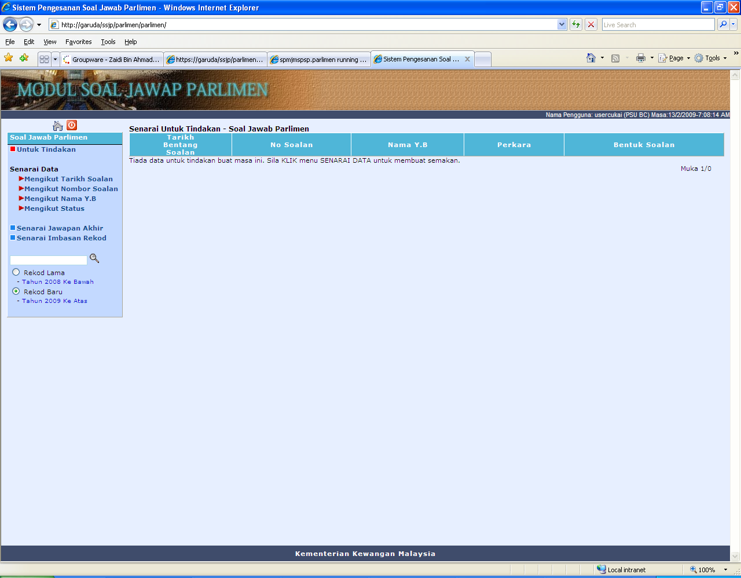 dan pilih kategori rekod yang hendak dicara. Paparan rekod lama seperti di gambarajah 14 jika pilihan adalah rekod lama (tahun 2008 dan sebelumnya).
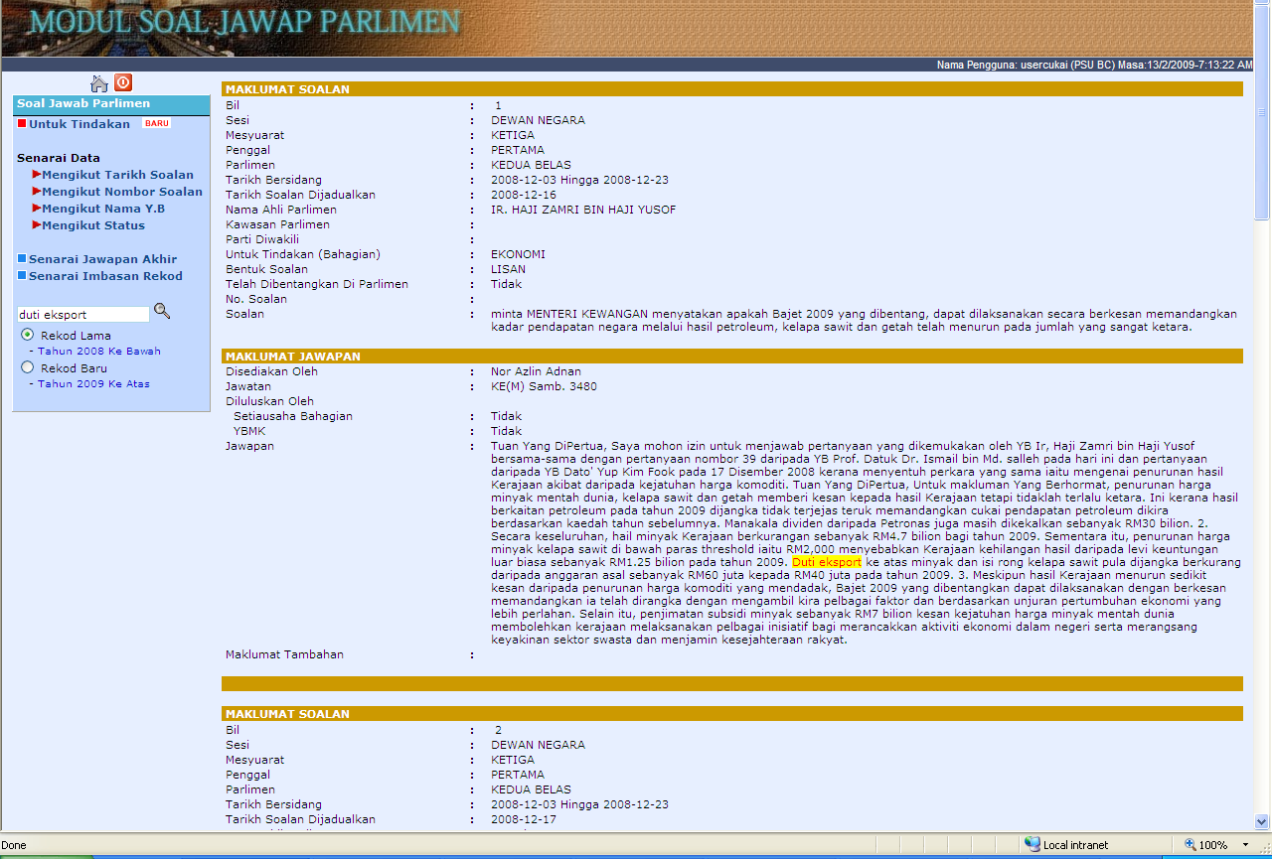
Gambarajah 14

Paparan rekod baru seperti di gambarajah 14.2 jika pilihan adalah rekod lama (tahun 2009 dan selepasnya).

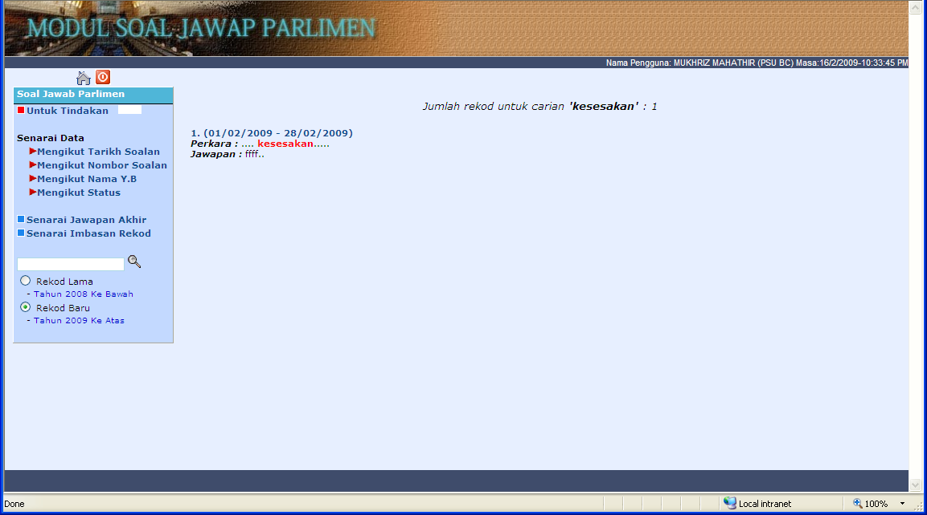

Gambarajah 14.2

  - Modul Profil

Modul ini digunakan untuk menyimpan maklumat ahli Dewan Negara dan ahli Dewan Rakyat. Data-data dari modul ini akan digunakan oleh modul-modul lain. Modul ini digunakan oleh Pentadbir Sistem Soal Jawab Parlimen.

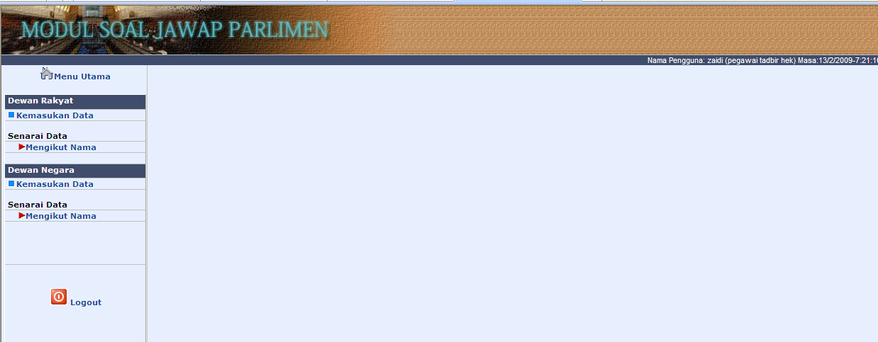
Gambarajah 15: Skrin menu modul Profil

Rekod Profil Ahli Dewan Rakyat

4.1.1.1 Kemasukan Maklumat – Ahli Dewan Rakyat

Berikut adalah maklumat-maklumat yang akan disimpan di dalam Profil Ahli Dewan Rakyat.

Label | Penerangan
Sesi | Secara automatik “Dewan Rakyat” akan dipaparkan
Nama Y.B. | Nama Y.B. Text. Editable.
Kawasan Parlimen | Kawasan bagi ahli parlimen. Text. Editable. Sebagai contoh: Langkawi, Padang Besar, Pasir Puteh
Parti Diwakili | Pilih dari senarai drop down list. Sebagai contoh:  - BN  - DAP  - KEADILAN PAS  - BEBAS
Butang “Kemaskini” | Ada masa read mode. Digunakan untuk mengemaskini rekod.
Butang “Simpan” | Ada masa edit mode. Untuk simpan rekod katakunci.
Jadual 2: Keterangan mengenai medan dan butang bagi kemasukan maklumat dewan rakyat

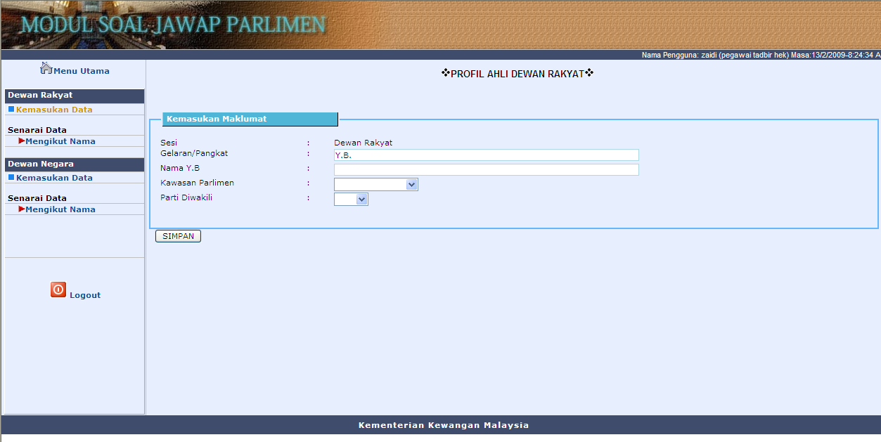

Gambarajah 15: Skrin kemasukan maklumat Ahli Dewan Rakyat

Senarai Paparan Ahli Dewan Rakyat

Senarai paparan ini merupakan susunan rekod-rekod Ahli Dewan Rakyat mengikut kategori tertentu. Di bawah disenaraikan kategori paparan yang disediakan.
Mengikut Nama rujuk gambarajah 16.

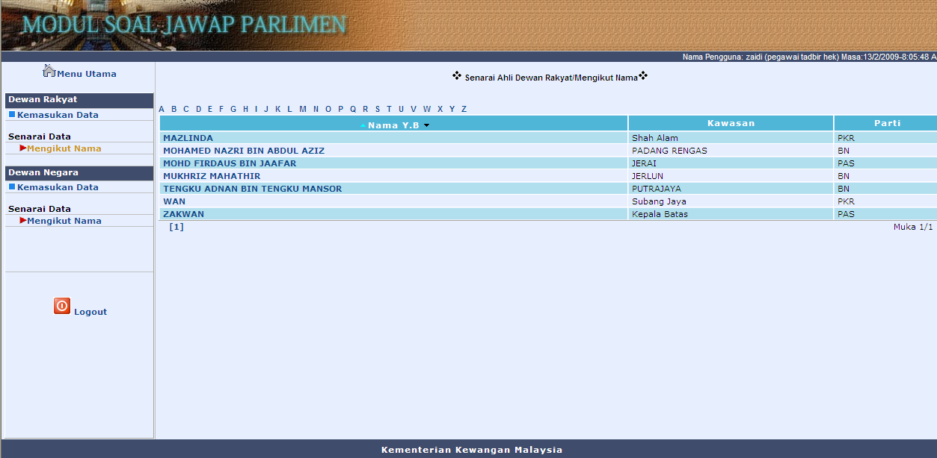

Gambarajah 16

4.1.2 Rekod Profil Ahli Dewan Negara

4.1.2.1 Kemasukan Maklumat – Ahli Dewan Negara
Rujuk gambarajah 17 skrin kemasukan maklumat Ahli Dewan Negara

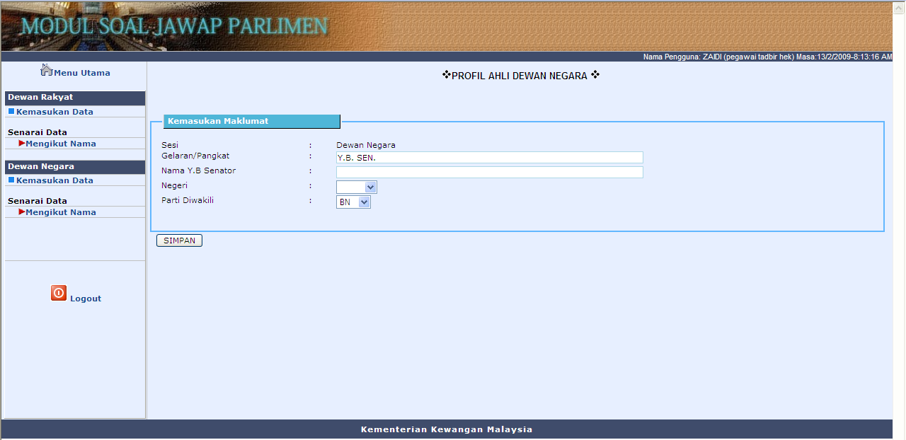
Gambarajah 17: Skrin kemasukan maklumat Ahli Dewan Negara

Berikut adalah maklumat-maklumat yang akan disimpan di dalam Profil Ahli Dewan Negara.
Label | Penerangan
Sesi | Secara automatik “Dewan Negara” akan dipaparkan
Nama Y.B Senator | Nama Y.B Senator. Text. Editable.
Negeri | Pilih dari senarai drop down list.
Parti Diwakili | Pilih dari senarai drop down list
Butang “Kemaskini” | Ada masa read mode. Digunakan untuk mengemaskini rekod.
Butang “Simpan” | Ada masa edit mode. Untuk simpan rekod katakunci.
Jadual 3: Keterangan mengenai medan dan butang bagi kemasukan maklumat dewan Negara

Senarai Paparan Ahli Dewan Negara

Senarai paparan ini merupakan susunan rekod-rekod Ahli Dewan Negara mengikut kategori tertentu. Di bawah disenaraikan kategori paparan yang disediakan.
Mengikut Nama rujuk gambarajah 18.
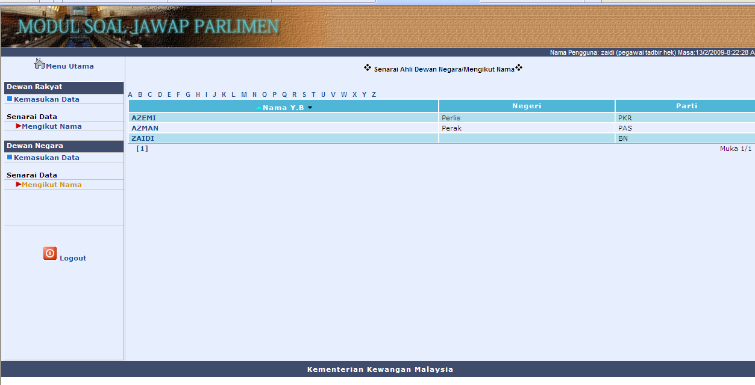
Gambarajah 18.

